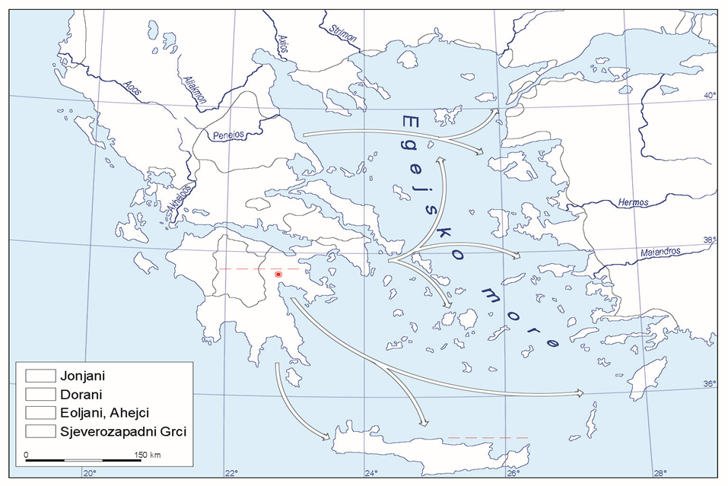
Na slijepom zemljovidu nađite: otok Kretu, Knosos, Peloponez, Mikenu. Označite Kiklade.

